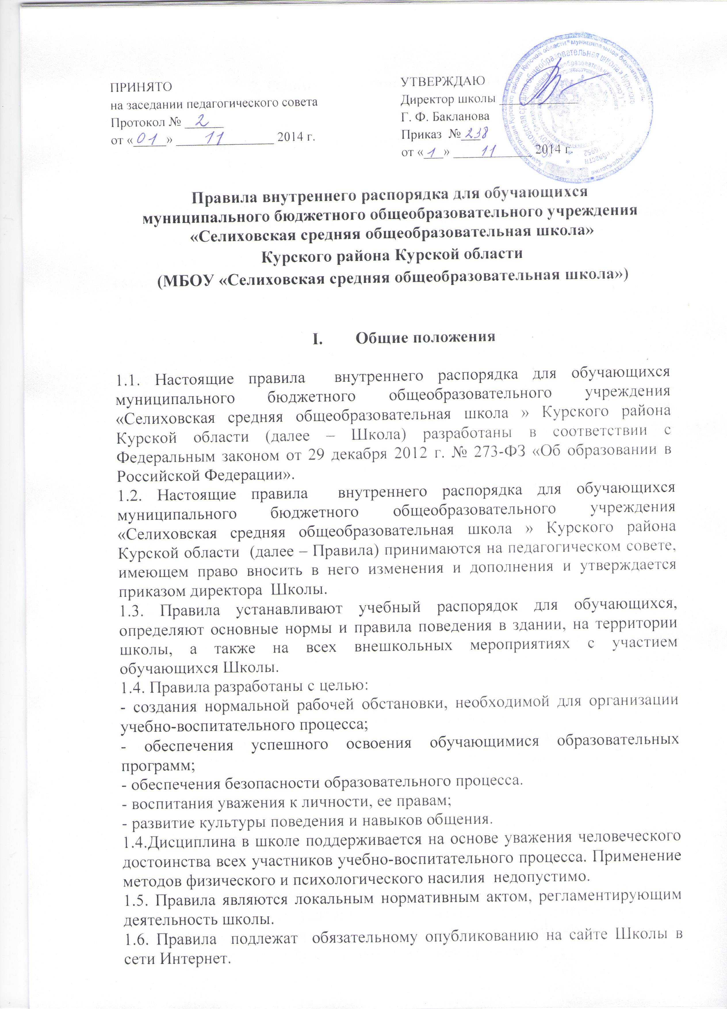
2. Общие обязанности обучающихся

2.1.Обучающиеся обязаны:
2.1.1. добросовестно осваивать образовательную программу, выполнять индивидуальный учебный план, в том числе посещать предусмотренные учебным планом или индивидуальным учебным планом учебные занятия, осуществлять самостоятельную подготовку к занятиям, выполнять задания, данные педагогическими работниками в рамках образовательной программы;
2.1.2. заботиться о сохранении и об укреплении своего здоровья, стремиться к нравственному, духовному и физическому развитию и самосовершенствованию;
2.1.3. уважать честь и достоинство других обучающихся и работников школы, осуществляющей образовательную деятельность, не создавать препятствий для получения образования другими учащимися;
2.1.4. бережно относиться к имуществу школы, осуществляющей образовательную деятельность.
2.1.5. посещать школу в предназначенное для этого время и не пропускать занятия без уважительной причины. В случае пропуска занятий, ученик представляет классному руководителю справку медицинского учреждения или заявление родителей (лиц, их заменяющих) о причине отсутствия.
2.1.6. находиться в школе в течение учебного времени. Покидать территорию школы в урочное время возможно только с разрешения классного руководителя или дежурного администратора.
2.2. Запрещается:
2.2.1.приносить в школу и на ее территорию оружие, взрывчатые, химические, огнеопасные вещества, табачные изделия, спиртные напитки, наркотики, токсичные вещества и яды;
2.2.2. курить в здании, на территории школы;
2.2.3. использовать ненормативную лексику;
2.2.4. приходить в школу в грязной, мятой одежде, неприлично короткой или открытой одежде, открыто демонстрировать принадлежность к различным неформальным молодежным движениям, каким бы то ни было партиям, религиозным течениям и т.п.;
2.2.5. ходить по школе без надобности, в верхней одежде и головных уборах;
2.2.6. играть в азартные игры, проводить операции спекулятивного характера. В противном случае, администрация, классные руководители, дежурные педагоги могут изъять имущество до прихода родителей (законных представителей) обучающегося.

3. Основные права обучающихся и меры их социальной поддержки и стимулирования

3.1.Обучающимся предоставляются академические права на:
3.1.1. предоставление условий для обучения с учетом особенностей их психофизического развития и состояния здоровья, в том числе получение социально-педагогической и психологической помощи;
3.1.2. обучение по индивидуальному учебному плану, в том числе ускоренное обучение, в пределах осваиваемой образовательной программы в порядке, установленном локальными нормативными актами;
3.1.3. выбор факультативных (необязательных для данного уровня образования) и элективных (избираемых в обязательном порядке) учебных предметов, курсов, дисциплин (модулей) из перечня, предлагаемого Школой;
3.1.4. освоение наряду с учебными предметами, курсами, дисциплинами (модулями) по осваиваемой образовательной программе любых других учебных предметов, курсов, дисциплин (модулей), преподаваемых в Школе;
3.1.5. уважение человеческого достоинства, защиту от всех форм физического и психического насилия, оскорбления личности, охрану жизни и здоровья;
3.1.6. свободу совести, информации, свободное выражение собственных взглядов и убеждений;
3.1.7. каникулы – плановые перерывы при получении образования для отдыха и иных социальных целей в соответствии с законодательством об образовании и календарным учебным графиком;
3.1.8. участие в управлении Школой в порядке, установленном уставом;
3.1.9. ознакомление со свидетельством о государственной регистрации, с уставом, с лицензией на осуществление образовательной деятельности, со свидетельством о государственной аккредитации, с учебной документацией, другими документами, регламентирующими организацию и осуществление образовательной деятельности в Школе;
3.1.10. бесплатное пользование библиотечно-информационными ресурсами Школы;
3.1.11. развитие своих творческих способностей и интересов, включая участие в конкурсах, олимпиадах, выставках, смотрах, физкультурных мероприятиях, спортивных и других массовых мероприятиях;
3.1.12. участие в соответствии с законодательством Российской Федерации в научно-исследовательской, экспериментальной и инновационной деятельности, осуществляемой Школой, под руководством педагогических работников Школы и (или) научно-педагогических работников образовательных организаций высшего образования;
3.1.12. поощрение за успехи в учебной, физкультурной, спортивной, общественной, научной, научно-технической, творческой, экспериментальной и инновационной деятельности;
3.1.13. обучающиеся имеют право на посещение по своему выбору мероприятий, которые проводятся в Школе, и не предусмотрены учебным планом, установленные Порядком посещения необязательных занятий. Привлечение обучающихся без их согласия и несовершеннолетних обучающихся без согласия их родителей (законных представителей) к труду, не предусмотренному образовательной программой, запрещается;
3.1.14. обучающиеся имеют право на участие в общественных объединениях, в том числе в профессиональных союзах, созданных в соответствии с законодательством Российской Федерации, а также на создание общественных объединений обучающихся в установленном федеральным законом порядке;
3.1.15. принуждение обучающихся к вступлению в общественные объединения, в том числе в политические партии, а также принудительное привлечение их к деятельности этих объединений и участию в агитационных кампаниях и политических акциях не допускается.

4. Приход и уход из школы

4.1. Приходить в школу следует за 10-15 минут до начала уроков в чистой, выглаженной одежде делового стиля, иметь опрятный вид и аккуратную прическу. Длинные волосы у девочек должны быть заплетены в косу или прибраны заколками; мальчики и юноши должны иметь короткую стрижку.
4.1.2. Запрещаются:
а) экстравагантные стрижки и прически;
б) окрашивание волос в яркие, неестественные оттенки.
4.1.3. Маникюр и неяркий макияж разрешен девушкам 10-11 класса.
4.1.4. Запрещен:
а) маникюр ярких экстравагантных тонов (синий, зеленый, черный и т.п.);
б) маникюр с дизайном в ярких тонах (рисунки, стразы, клипсы);
в. вечерние варианты макияжа с использованием ярких, насыщенных цветов;
4.1.5. Запрещено использовать в качестве деталей массивные серьги, броши кулоны, кольца.
4.1.6. Запрещено ношение пирсинга.
4.1.7. Размер сумок должен быть достаточным для размещения необходимого количества учебников, тетрадей, школьных принадлежностей и соответствовать форме одежды.
4.1.8. Запрещаются аксессуары с символикой асоциальных неформальных молодежных объединений, а также пропагандирующие психоактивные вещества и противоправное поведение.
4.2. Необходимо иметь с собой дневник (основной документ школьника) и все необходимые для уроков принадлежности.
4.3. Обучающиеся вправе пользоваться гардеробом.
4.4. Войдя в школу, обучающиеся снимают верхнюю одежду и одевают сменную обувь.
4.5. Перед началом уроков обучающиеся должны свериться с расписанием, и прибыть к кабинету до первого звонка. После звонка, с разрешения учителя войти в класс и подготовиться к уроку.
4.6. После окончания занятий нужно получить одежду, аккуратно одеться и покинуть школу, соблюдая правила вежливости безопасности.

5. Поведение на уроке
5.1. Обучающиеся занимают свои места в кабинете, так как это устанавливает классный руководитель или учитель по предмету, с учетом психо-физических особенностей учеников.
5.2. Каждый учитель определяет специфические правила при проведении занятий по своему предмету, которые не должны противоречить законам России, нормативным документам и правилам школы. Эти правила обязательны для исполнения всеми обучающимся у данного учителя.
5.3. Перед началом урока, обучающиеся должны подготовить свое рабочее место, и все необходимое для работы в классе.
5.4. При входе учителя в класс, ученики встают в знак приветствия и садятся после того, как учитель ответит на приветствие и разрешит сесть. Подобным образом обучающиеся приветствуют любого взрослого человека вошедшего во время занятий.
5.5. Время урока должно использоваться только для учебных целей. Во время урока нельзя шуметь, отвлекаться самому и отвлекать других посторонними разговорами, играми и другими, не относящимися к уроку, делами.
5.6. По первому требованию учителя (классного руководителя) должен предъявляться дневник. Любые записи в дневниках обучающимися должны выполняться аккуратно. После каждой учебной недели родители ученика ставят свою подпись в дневнике.
5.7. При готовности задать вопрос или ответить - следует поднять руку и получить разрешение учителя.
5.8. Если обучающемуся необходимо выйти из класса, он должен попросить разрешения учителя.
5.9. Звонок с урока – это сигнал для учителя. Только когда учитель объявит об окончании урока, ученики вправе встать, навести чистоту и порядок на своём рабочем месте, выйти из класса.
5.10. Обучающиеся должны иметь спортивную форму и обувь для уроков физкультуры, а также специальную одежду для уроков труда, домоводства. При отсутствии такой одежды, обучающиеся остаются в классе, но к занятиям не допускаются.
5.11. Запрещается во время уроков пользоваться мобильными телефонами и другими устройствами, не относящимися к учебному процессу. Следует отключить и убрать все технические устройства (плееры, наушники, игровые приставки и пр.), перевести мобильный телефон в тихий режим и убрать его со стола. В случае нарушения, учитель имеет право изъять техническое устройство на время урока. При неоднократном нарушении этих требований устройство возвращается только в присутствии родителей (законных представителей) обучающегося.

6. Поведение на перемене

6.1. Обучающиеся обязаны использовать время перерыва для отдыха.
6.2. При движении по коридорам, лестницам, проходам придерживаться правой стороны.
6.3. Во время перерывов (перемен) обучающимся запрещается:
а) шуметь, мешать отдыхать другим, бегать вблизи оконных проёмов и в других местах, не приспособленных для игр;
б) толкать друг друга, бросаться предметами и применять физическую силу для решения любого рода проблем;
в) употреблять непристойные выражения и жесты в адрес любых лиц, запугивать, заниматься вымогательством.
6) Нарушение пункта 6.3. влечет за собой применение мер, предусмотренных Российским законодательством.
6.4. В случае отсутствия следующего урока, обучающиеся могут находиться в вестибюле, библиотеке или столовой.

7. Поведение в столовой

7.1. Обучающиеся соблюдают правила гигиены: входят в помещение столовой без верхней одежды, тщательно моют руки перед едой.
7.2. Обучающиеся обслуживаются в столовой в порядке живой очереди, выполняют требования работников столовой, соблюдают порядок при покупке пищи. Проявляют внимание и осторожность при получении и употреблении горячих и жидких блюд.
7.3. Употреблять еду и напитки, приобретённые в столовой и принесённые с собой, разрешается только в столовой. Убирают за собой столовые принадлежности и посуду после еды.
7.4. В случае опоздания на урок постучаться в дверь кабинета, зайти, поздороваться с учителем, извиниться за опоздание и попросить разрешения сесть на место.
7.5. Обслуживание обучающихся в столовой осуществляется только по графику, утвержденному директором школы.

8. Поведение во время проведения внеурочных мероприятий

8.1. Перед проведением мероприятий, обучающиеся обязаны проходить инструктаж по технике безопасности.
8.2. Следует строго выполнять все указания руководителя при проведении массовых мероприятий, избегать любых действий, которые могут быть опасны для собственной жизни и для окружающих.
8.3. Обучающиеся должны соблюдать дисциплину, следовать установленным маршрутом движения, оставаться в расположении группы, если это определено руководителем.
8.4. Строго соблюдать правила личной гигиены, своевременно сообщать руководителю группы об ухудшении здоровья или травме.
8.5. Обучающиеся должны уважать местные традиции, бережно относиться к природе, памятникам истории и культуры, к личному и групповому имуществу.
8.6. Запрещается применять открытый огонь (факелы, свечи, фейерверки, хлопушки, костры и др.), устраивать световые эффекты с применением химических, пиротехнических и других средств, способных вызвать возгорание.

9. Меры дисциплинарного взыскания

9.1. За неисполнение или нарушение устава школы, правил внутреннего распорядка для обучающихся и иных локальных нормативных актов по вопросам организации и осуществления образовательной деятельности к обучающимся могут быть применены меры дисциплинарного взыскания - замечание, выговор, отчисление из организации, осуществляющей образовательную деятельность.
9.2. Меры дисциплинарного взыскания не применяются к обучающимся по образовательным программам начального общего образования, а также к обучающимся с ограниченными возможностями здоровья (с задержкой психического развития и различными формами умственной отсталости).
9.3. Не допускается применение мер дисциплинарного взыскания к обучающимся во время их болезни, каникул.
9.4. При выборе меры дисциплинарного взыскания школа, должна учитывать тяжесть дисциплинарного проступка, причины и обстоятельства, при которых он совершен, предыдущее поведение учащегося, его психофизическое и эмоциональное состояние, а также мнение советов учащихся, управляющего совета школы.
9.5. По решению Школы, за неоднократное совершение дисциплинарных проступков, допускается применение отчисления несовершеннолетнего обучающегося, достигшего возраста пятнадцати лет, из школы, как меры дисциплинарного взыскания. Отчисление несовершеннолетнего обучающегося применяется, если иные меры дисциплинарного взыскания и меры педагогического воздействия не дали результата и дальнейшее его пребывание в Школе, оказывает отрицательное влияние на других обучающихся, нарушает их права и права работников школы, а также нормальное функционирование Школы.
9.6. Решение об отчислении несовершеннолетнего обучающегося, достигшего возраста пятнадцати лет и не получившего основного общего образования, как мера дисциплинарного взыскания принимается с учетом мнения его родителей (законных представителей) и с согласия комиссии по делам несовершеннолетних и защите их прав. Решение об отчислении детей-сирот и детей, оставшихся без попечения родителей, принимается с согласия комиссии по делам несовершеннолетних и защите их прав и органа опеки и попечительства.
9.7.Школа обязана проинформировать об отчислении несовершеннолетнего обучающегося в качестве меры дисциплинарного взыскания орган местного самоуправления, осуществляющий управление в сфере образования. Орган местного самоуправления, осуществляющий управление в сфере образования, и родители (законные представители) несовершеннолетнего обучающегося, отчисленного из Школы, не позднее чем в месячный срок принимают меры, обеспечивающие получение несовершеннолетним учащимся общего образования.
9.8.Обучающийся, родители (законные представители) несовершеннолетнего обучающегося вправе обжаловать в комиссию по урегулированию споров между участниками образовательных отношений меры дисциплинарного взыскания и их применение к обучающемуся.
9.9. Порядок применения к обучающимся и снятия с обучающихся мер дисциплинарного взыскания устанавливается федеральным органом исполнительной власти, осуществляющим функции по выработке государственной политики и нормативно-правовому регулированию в сфере образования.

10. Вступление в силу, внесение изменений и дополнений в правила

10.1. Правила вступают в силу с 01.11.2014г.
10.2. Правила действительны до принятия новой редакции.

